***Отчет***

***о проведении Недели истории , обществознания и КТНД***

***в МКОУ «Иммунной ООШ»*** *с 26. 11. по 30.11.2018г.*

***Цель:***

***Привитие интереса к предмету Осмысление исторических  и общественных явлений Воспитание активной жизненной позиции***

***План – график мероприятий в рамках недели Истории , обществознания и КТНД***

***(с26 по 30 ноября 2018г.)***

|  |  |  |  |
| --- | --- | --- | --- |
| ***№*** | ***Дата*** | ***Название мероприятия*** | ***Ответственная*** |
| ***1*** | ***26.11.2018.*** | ***1.Открытие предметной недели по истории, обществознании и КТНД.***  ***2. Конкурс: «Лучший кроссворд по истории»***  ***3.*** *ВНЕКЛАССНОГО МЕРОПРИЯТИЯ ПО ИСТОРИИ*  ***для учащихся 6-9 классов «Веселый аукцион»*** | ***Джафарова Э.Ш*** |
| ***2*** | ***27.11.2018*** | ***Интеллектуальная игра-викторина по обществознанию в 6-9 классах«Звездный час»*** | ***Джафарова Э.Ш*** |
| ***3*** | ***28.11.2018.*** | ***Поле исторических чудес***  ***Игра для учащихся 6-9классов*** | ***Джафарова Э.Ш*** |
| ***4*** | ***29.11.2018*** | ***Мероприятие « Декоративно- прикладное искусство Дагестана»*** | ***Джафарова Э.Ш*** |
| ***5*** | ***30.11.2018.*** | ***1.Устный журнал «Мои права» (6 -9класс)***  ***2.Итоги недели награждение учеников*** | ***Джафарова Э.Ш*** |

*Декада истории и обществознания и КТНД состоялась с 26. 11. по 30.11.2018г. Учительница ставила перед собой цель углубить знания, полученные учащимися на уроках, помочь сделать процесс познания интересным и увлекательным. Для этого учительница истории и обществознания провела внеурочные мероприятия: конкурсы, конференции, игры с привлечением всех учащихся 6-9 классов. Открытые мероприятия заняли центральное место в декаде, так как в ходе внеурочной работы приобретается умение работать с книгой и справочной литературой, готовить сообщения и доклады, выступать с ними перед аудиторией.*

*26.11.2018г. провела внеклассное мероприятие «****Веселый аукцион»****по истории среди учащихся 6-9 класса. Каждый конкурс был посвящен той или иной теме, что способствовало прочному усвоению программного материала, формированию и закреплению у учащихся знаний по истории . Работа учащихся способствовала формированию у учащихся таких положительных качеств, как доброжелательность, ответственность, чувство взаимопомощи. Выполнение задание занимало немного времени и позволило проверить одновременно всех учащихся, которые были поставлены в равные условия, т. е. работали в одно и то же время с одинаковым по объему и сложности материалом. Чувство равенства, атмосфера увлеченности дали возможность ребятам преодолеть стеснительность, скованность, и усталость. Победил ученик 9 кл Картакаев Исмаил.*

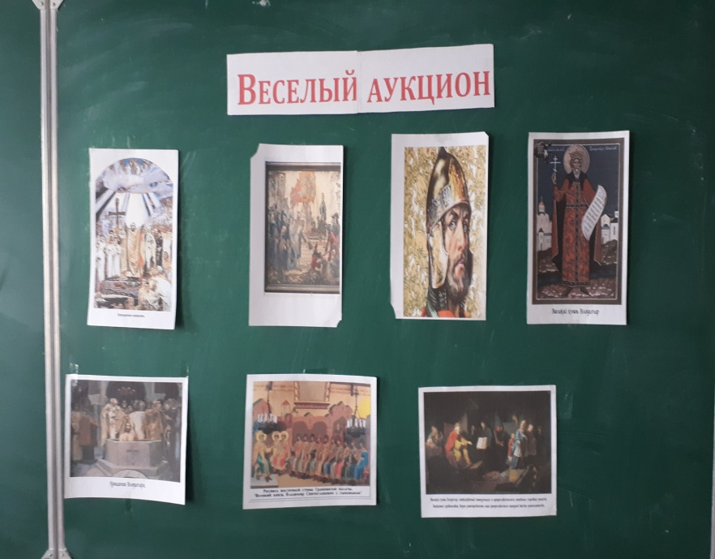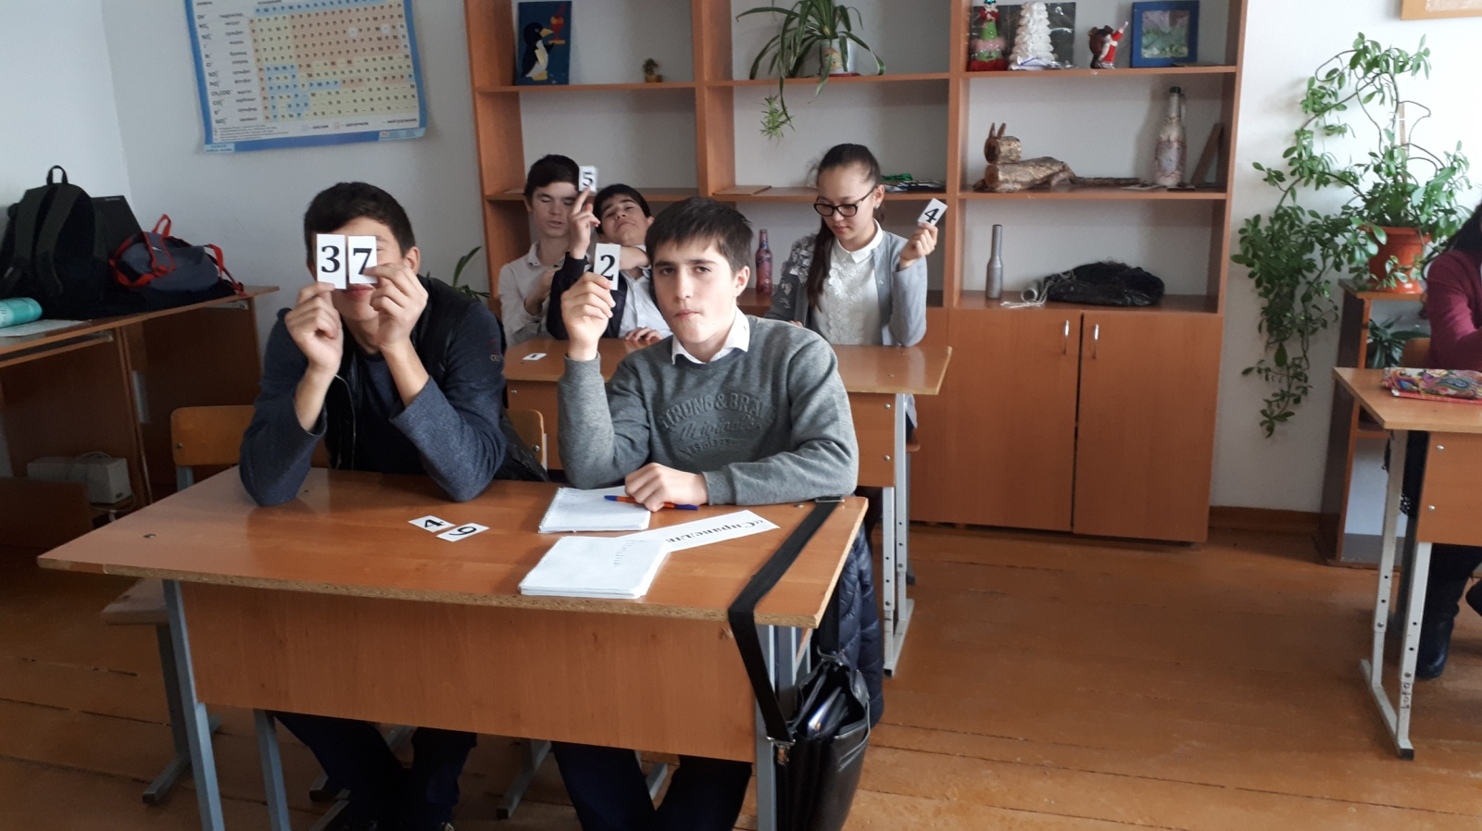

***«Звездный час»,****проведенный учительницей понравился ребятам. Ребята были активны, демонстрировали знания по обществознании. Победителем игры стала ученица 8 кл Нурлубаева Наиля*

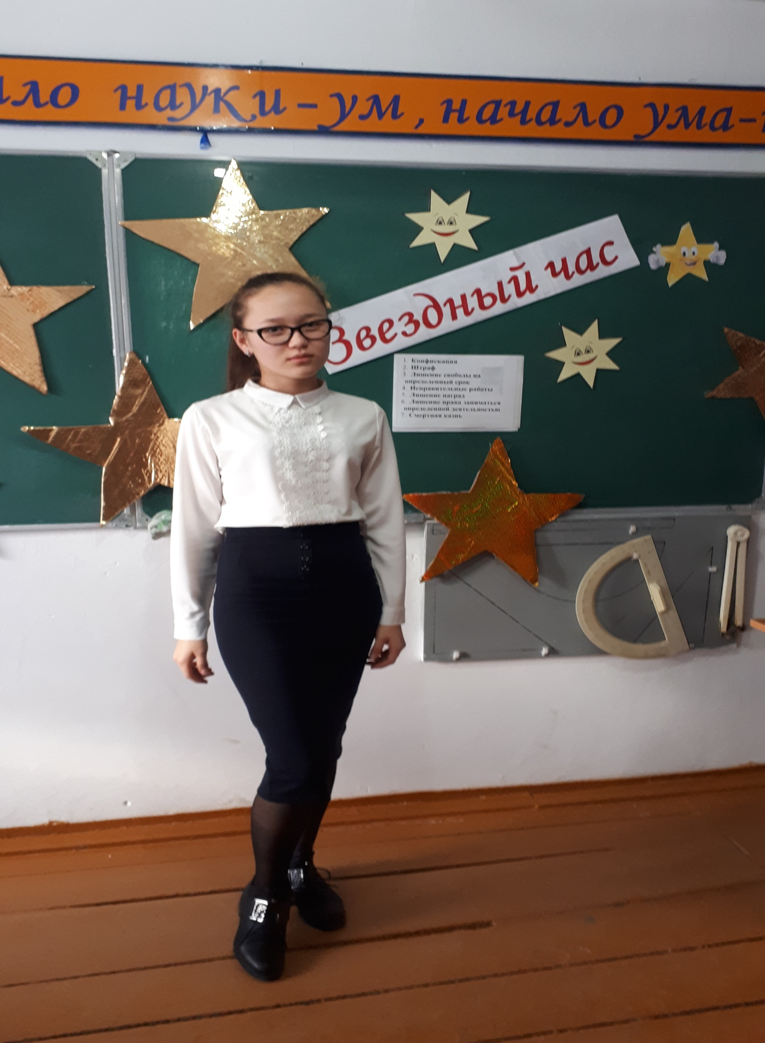

*28.11.2018г проводилась игра «Поле чудес» с учащимися 6-9 классами по теме «Поле исторических наук». В игре участвовали три тройки игроков. Победителем первой тройки стал учащийся 8-класса Садуллаев Ш., победителем второй тройки  стала учащаяся 6 класса Омарова М, победителем третьей тройки стал ученик 9 класса Джафаров Ю. В финале победил Саадуллаев Ш.*

*В ходе игры учащиеся познакомились  с историческими событиями. Для проведения игры была использована наглядность (красочные иллюстрации ). Дети играли с увлечением. Все победители были награждены призами.*

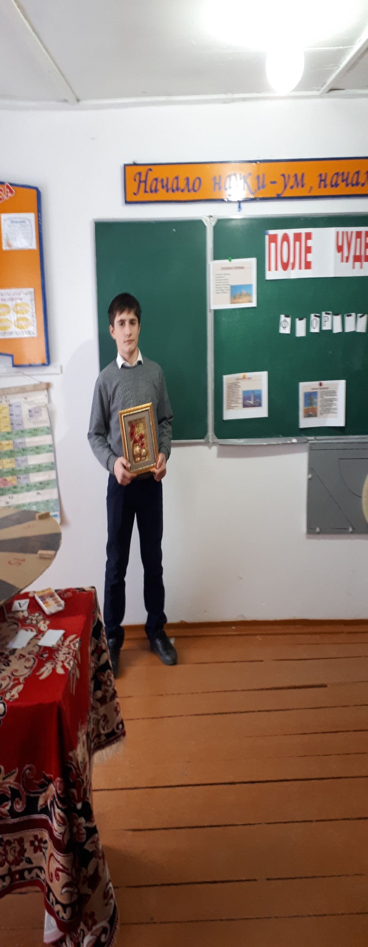 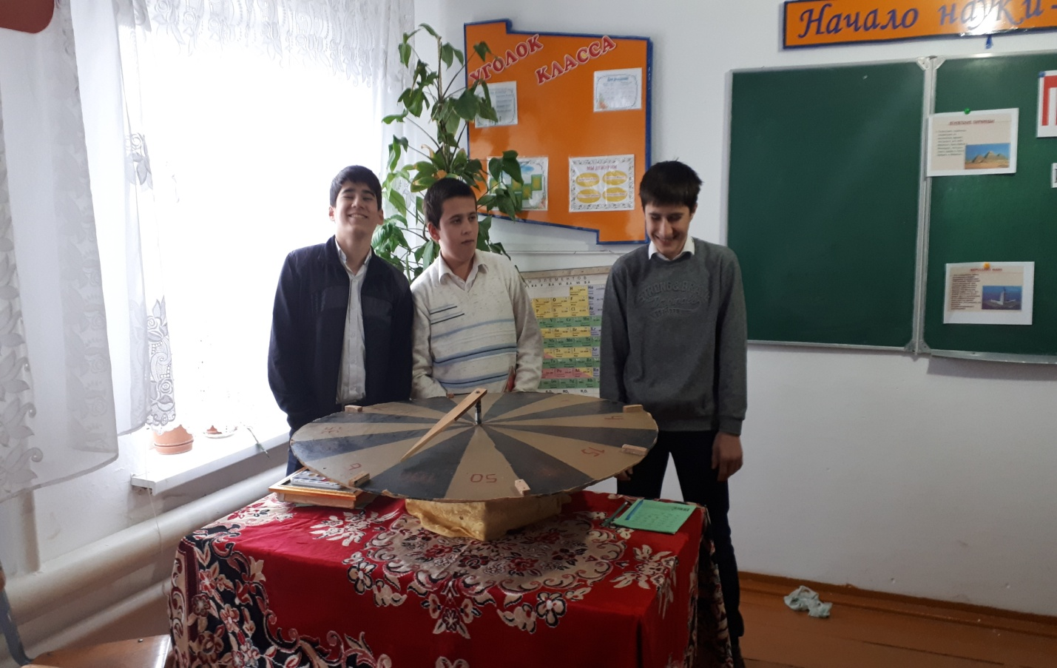

*29.11.2018г. учительница организовала выставку старинных предметов Дагестана под названием «Искусство народов Дагестана». В экспозицию вошли все направления декоративно-прикладного искусства, а это дерево и металлообработка, ковроткачество, керамика, ювелирное искусство Кубачи, художественная обработка кожи, гравировка, чеканка и не только.  
Мир старинных вещей – это особый мир. Это мир, связанный с историей. Историей страны, родного края, города и, наконец, конкретной семьи. Все экспонаты выставки принесли учителя и ученики школы. Ребята с удивлением смотрели на старинные вещи. Огромный интерес вызвали расческа для шерсти, а так же посуда – кувшины, серебряные украшения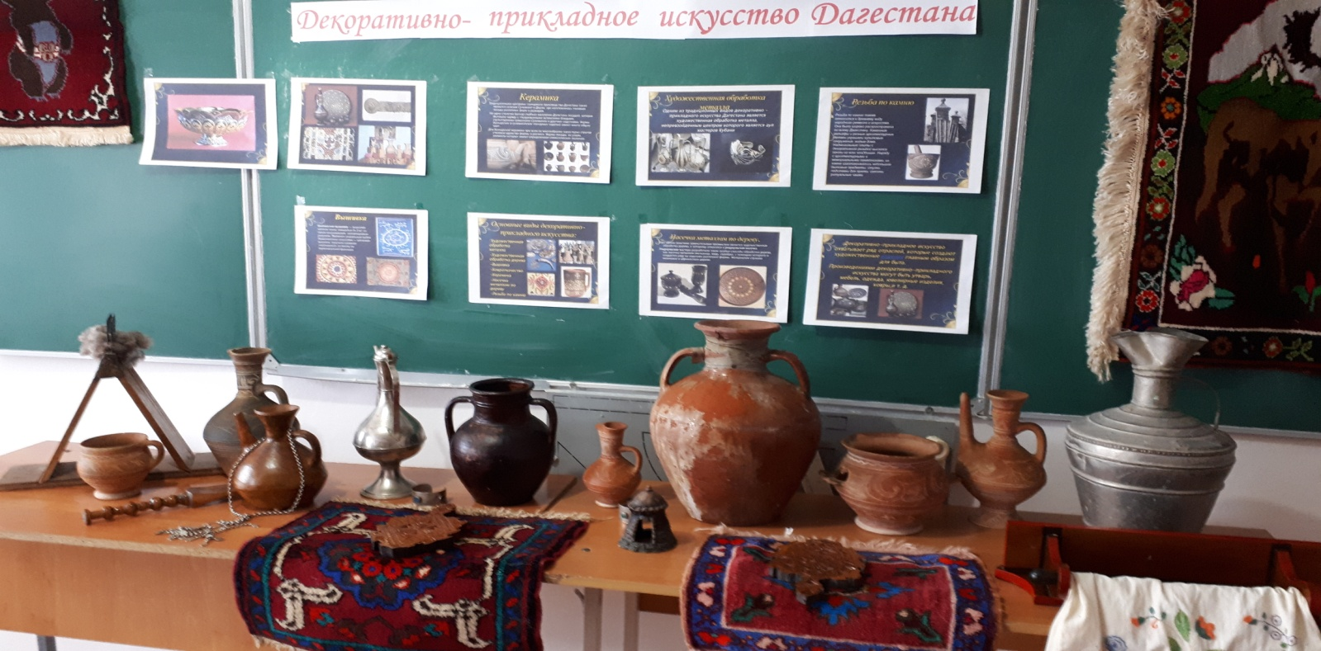. 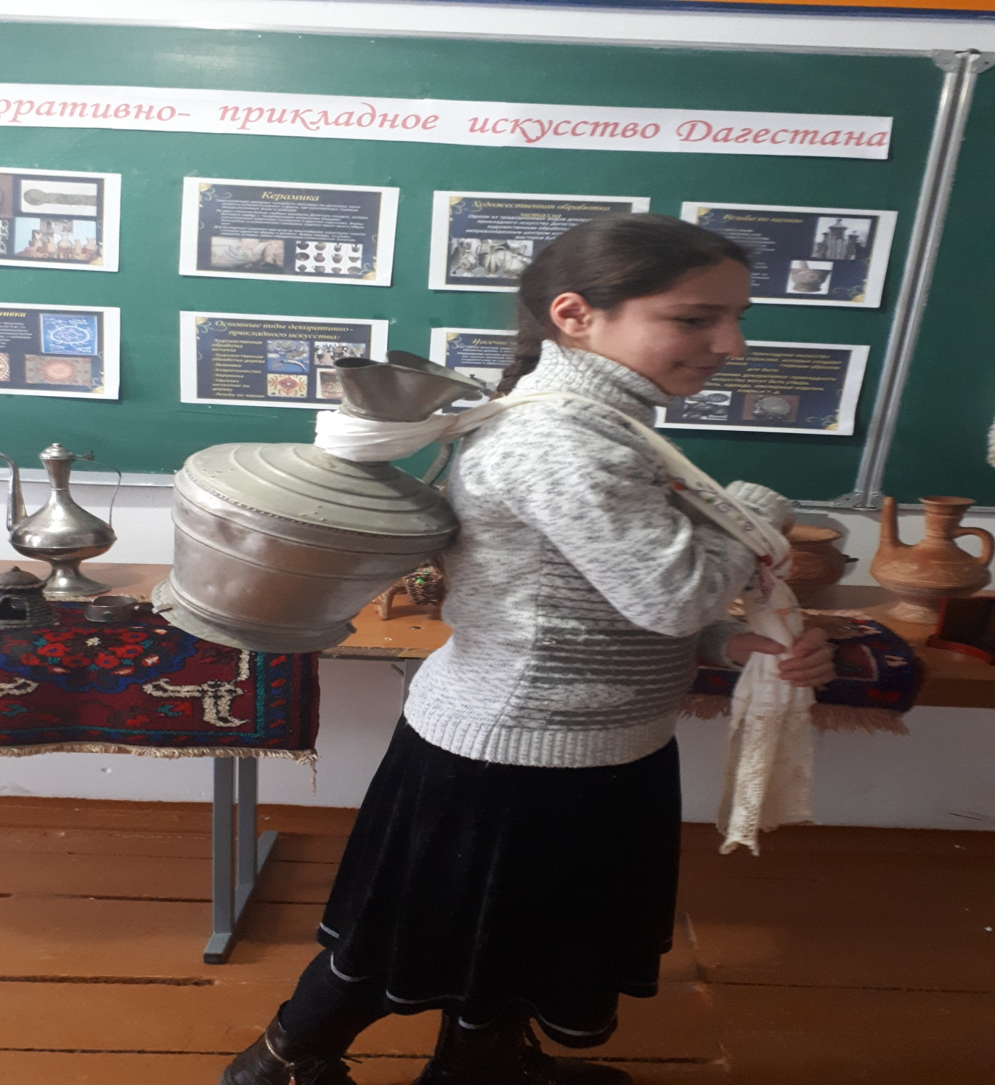*

*30.11.2018г. провела мероприятие* ***Устный журнал «Мои права»*** *, основной целью которых было ознакомление учащихся с их правами, для дальнейшего грамотного применения ими этих знаний на практике. В мероприятие приняли участие учащиеся 6-9 классов,*

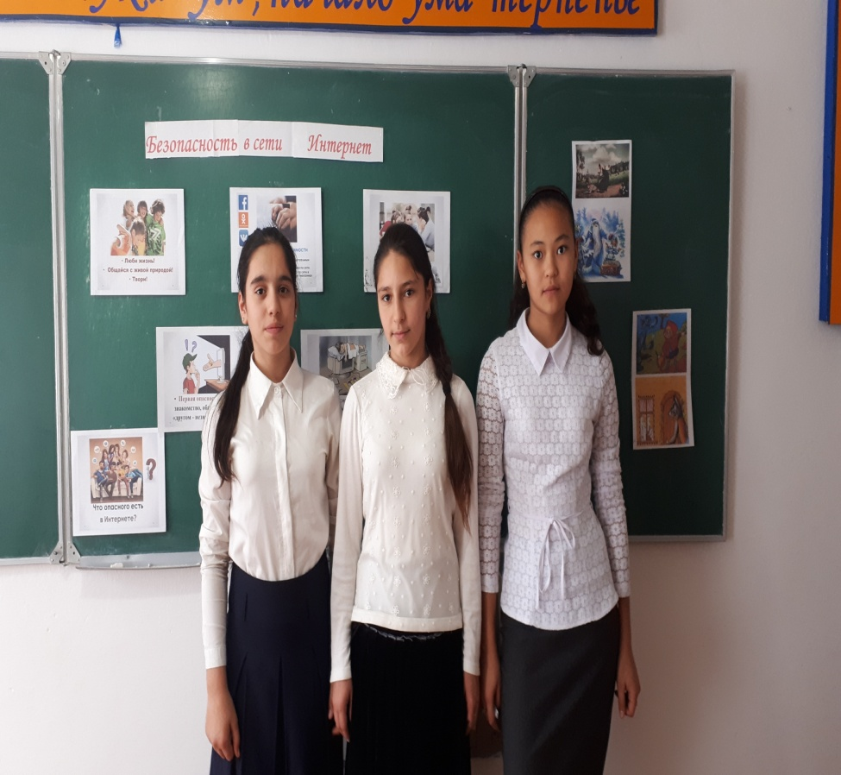 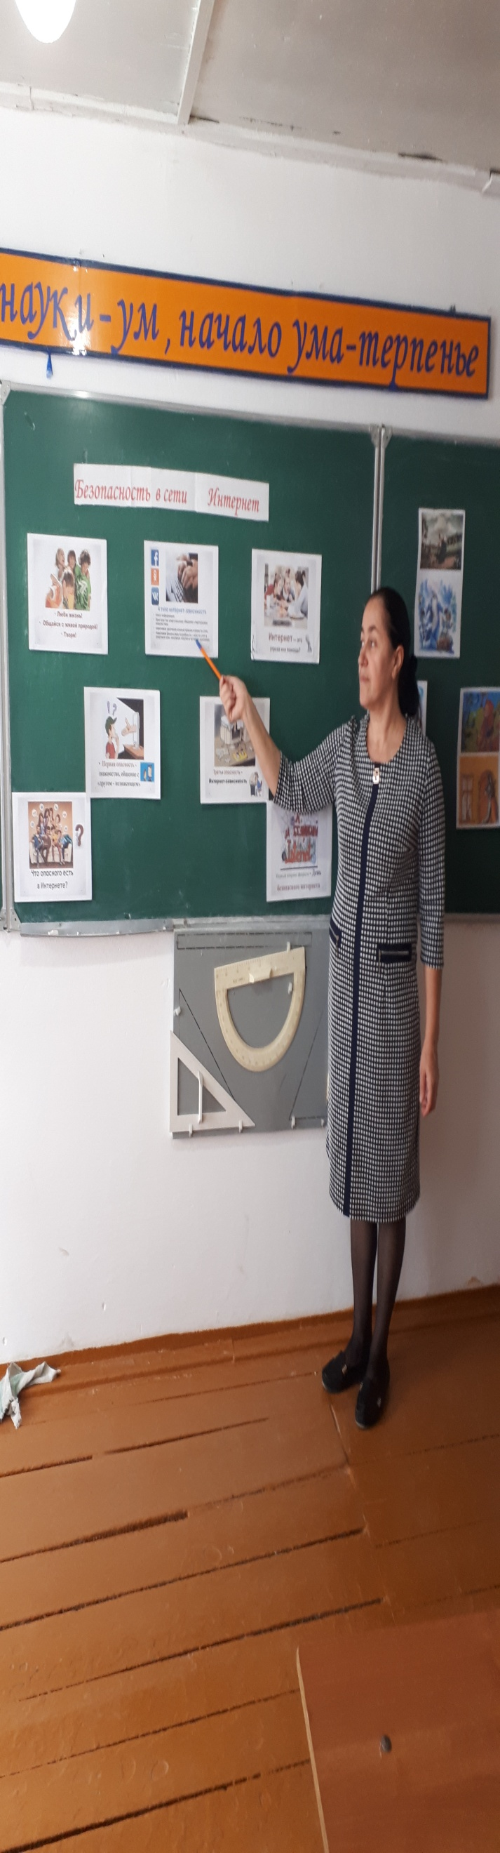

*Красочным завершением проведенной недели стала Торжественная линейка, на которой были подведены итоги конкурсов, отмечены результаты, а так же награждены грамотами участники мероприятий.*

*Работа учительницы на декаде признана удовлетворительной, поставленные задачи по расширению кругозора учащихся, по привлечению их к исследовательской, поисковой работе, на наш взгляд, были достигнуты. Учительница при проведении открытых мероприятий использовала медиа-технику, способствуя тем самым активизации интереса школьников к истории и обществознанию. Нетрадиционные подходы к проведению классной и внеклассной работы делают процесс изучения истории и обществознания для учеников увлекательным и творческим делом.*

*Руководитель МО: Джумакова В.А*